TP III Base de données STATION

Situation
Les usagers d’une station de sports d’hiver habitent des logements caractérisés par certaines commodités : téléviseur, petit réfrigérateur, WC individuel, douche, etc. Les appartements sont de types F1, F1 bis, F2, F3, studio, etc. On vous propose le schéma de la base ci-dessous.

Tables et liens

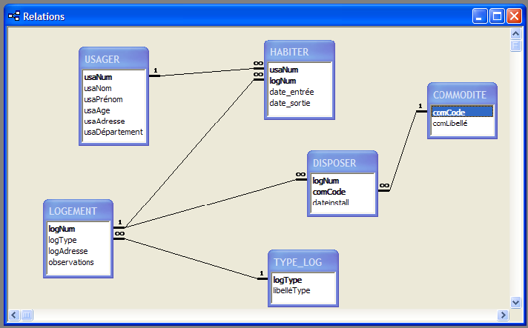

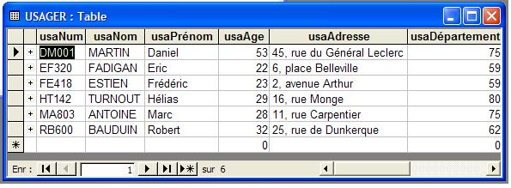

Base STATION

USAGER(usaNum, usaNom, usaPrenom, usaAge, usaAdresse, usaDept)
HABITER(usaNum,logNum,date_entree, date_sortie)
LOGEMENT(logNum, logType, logAdresse, logLoyer, Observations)
TYPE_LOG(logType, libelleType)
COMMODITE(comCode, comLibelle)
DISPOSER(logNum,comCode,D_install)

Requêtes
- Liste des n° d’usager, nom, n° de logement occupé et adresse de ce logement triée sur le nom d’usager.
- Liste des logements de type « studio » disposant d’un réfrigérateur.
- Nombre de logement actuellement inoccupés.
- Numéro et adresse des logements comportant au moins deux commodités.
- Nombre de logements « F2 » comportant une douche individuelle.
- Quels usagers (noms, age) ont un âge strictement supérieur à l’age moyen des usagers.
- Quels usagers (nom, prénom, département) sont originaires du même département que l’usager de n° « DM001 » ?
- Quelle est la masse monétaire de tous les loyers mensuels ?
- Combien rapportent les « studios » ?
- Nombre de logements par type(liste type logement, nombre).
- Liste des n° appartement et nombre de commodités par appartement.
12) Liste des n° d’usager, nom, prénom, type de logement occupé, adresse, loyer, date d’entrée pour tous les usagers, triée sur le nom d’usager.

